TRƯỜNG ĐH CÔNG NGHỆ SÀI GÒN

**KHOA CÔNG NGHỆ THÔNG TIN**

*Tên đề tài:*

**HỆ THỐNG ỨNG DỤNG QUẢN LÝ KTX STU**

Sinh viên thực hiện:**Nguyễn Huỳnh Quốc Việt**

DH52006823

TPHCM – Năm 2024

**Mục lục**

**Chương 1. Giới thiệu** **3**

1.1 Đặt vấn đề 3

1.2 Thách thức cần giải quyết 3

1.3 Mục tiêu đề tài 3

**Chương 2. Phương pháp thực hiện** **4**

2.1 Các hệ thống tương tự 4

2.2 Công nghệ sử dụng 4

2.3 Phân tích yêu cầu 7

Mô tả: 12

**Chương 3. Thiết kế** **13**

3.1 Mô hình dữ liệu 13

3.2 Mô hình dữ liệu 15

3.3 Giao diện 15

**Chương 4. Kết luận** **16**

**Chương 5 .Tài liệu tham khảo** **17**

1.1 Tài liệu tham khảo 17

# **Giới thiệu**

## **Đặt vấn đề**

Ngày nay ,mọi lĩnh vực đều được ứng dụng CNTT để tăng hiệu quả.Và để có thể quản lý ktx một cách hiệu quả,đem lại nhiều lợi ích,tiện lợi thì cần nên có một hệ thống ứng dụng để hỗ trợ cho vấn

## Thách thức cần giải quyết

Xây dựng cả một hệ thống web,app hỗ trợ sinh viên lẫn quản lý ktx chỉ với một thành viên và trong khoảng thời gian ngắn hạn.Tự tìm tòi các kiến thức về phần cứng,phần mềm của camera,cài đặt,bắt dữ liệu và xử lý điều khiển camera.

## Mục tiêu đề tài

Xây dựng được hệ thống web,app đáp ứng các nhu cầu,quy trình nghiệp vụ dành cho các bên như sinh viên,quản lý ktx.Giao diện thân thiện,dễ sử dụng,ổn định,tốc độ,bảo mật thông tin.Bắt và xử lý dữ liệu được từ camera trong hệ thống an ninh

# Phương pháp thực hiện

## Các hệ thống tương tự

Đa số các trường đại học đều không có trang web riêng cho việc cư trú ktx,nếu chỉ có thì chỉ là một trang web tĩnh giới thiệu sơ lược hình ảnh về ktx.Còn có các hệ thống khách thì chưa hỗ trợ nhiều cho sinh viên,quản lý.

## Công nghệ sử dụng

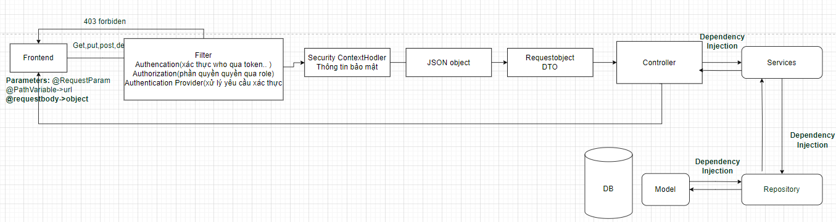

Hình 3-1:Kiến trúc tổng thể

Dự án sử dụng Angular làm phần giao diện người dùng (frontend) và Java Spring Boot làm phần xử lý logic nghiệp vụ (backend), tạo nên một hệ thống hoàn chỉnh và linh hoạt

Angular - Phần Frontend:

Angular là một framework phổ biến cho việc phát triển ứng dụng web động và đa trang. Đối với phần frontend của dự án, bạn có thể sử dụng Angular để:

+Xây dựng Giao diện Người dùng (UI):

Sử dụng Angular để tạo ra giao diện người dùng hiện đại và thân thiện. Angular cung cấp các công cụ mạnh mẽ như các components, directives, và pipes để quản lý giao diện người dùng một cách dễ dàng.

+Quản lý Routing:

Sử dụng Angular Router để quản lý việc chuyển đổi giữa các trang và định tuyến trong ứng dụng của bạn một cách thuận tiện.

+Gọi API từ Backend:

Sử dụng Angular HttpClient để gọi các API từ phía backend. Điều này giúp tương tác linh hoạt với dữ liệu từ server và cập nhật giao diện người dùng mà không cần tải lại trang.

Java Spring Boot - Phần Backend:

Java Spring Boot là một framework mạnh mẽ cho việc xây dựng ứng dụng Java dựa trên kiến trúc microservices. Dưới đây là những công việc mà bạn có thể thực hiện trong phần backend:

+Xây dựng RESTful API:

Sử dụng Spring Boot để xây dựng các endpoint RESTful API, cung cấp dữ liệu cho phía frontend. Annotate các Controller để định nghĩa các API endpoints.

+Kết nối với CSDL SQL Server:

Sử dụng Spring Data JPA hoặc JDBC để kết nối với CSDL SQL Server. Cấu hình DataSource và EntityManagerFactory để quản lý kết nối và thao tác với dữ liệu.

+Quản lý Security:

Bảo vệ các API của bạn bằng cách sử dụng Spring Security để xác thực và ủy quyền người dùng.

+Xử lý Logic Nghiệp Vụ:

Viết các service và business logic để xử lý yêu cầu từ frontend. Tách biệt logic nghiệp và logic truy cập dữ liệu để giữ cho mã nguồn dễ bảo trì.

+Kết nối Frontend và Backend:

Gửi yêu cầu HTTP:Trong phần frontend, sử dụng Angular HttpClient để gửi các yêu cầu HTTP đến các API mà bạn đã xây dựng ở phía backend.

+Xử lý Dữ liệu:

Frontend nhận dữ liệu từ backend và hiển thị nó trên giao diện người dùng. Các components trong Angular có thể được cập nhật động khi dữ liệu thay đổi.

+Xử lý Lỗi và Bảo mật:

Xử lý lỗi trả về từ backend và thực hiện các biện pháp bảo mật như xác thực token (JWT) để đảm bảo an toàn cho ứng dụng của bạn.

+Quản lý Dự Án:

Sử dụng Hệ Thống Phiên Bản và Quản lý Dự Án:

Sử dụng Git để Hub theo dõi phiên bản và quản lý mã nguồn.

+Triển Khai và Theo Dõi Hiệu Suất:

Triển khai ứng dụng lên host thông qua aws,heroku..

+Kiểm Thử và Tối Ưu Hóa:

Thực hiện kiểm thử đầy đủ cho cả frontend và backend để đảm bảo tính ổn định và hiệu suất cao. Tối ưu hóa mã nguồn và cơ sở dữ liệu để cải thiện hiệu suất.

*Phía camera:

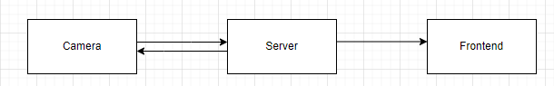

Camera sẽ gửi api để server để xử lý rồi server gửi đến frontend.Khi cần thì server sẽ gọi api để thao tác,điều khiển camera.Được thực hiện trong use case quản lý an ninh sẽ gồm các module như bắt api camera gửi đến,xử lý và lưu vào db,server gửi lại ap để camera bật còi cảnh báo.Các module khác nếu kịp thực hiện sẽ là get stream,get video.

## Phân tích yêu cầu

Xây dựng được hệ thống web,app đáp ứng các nhu cầu,quy trình nghiệp vụ dành cho các bên như sinh viên,quản lý ktx.Giao diện thân thiện,dễ sử dụng,ổn định,tốc độ,bảo mật thông tin.Bắt và xử lý dữ liệu được từ camera trong hệ thống an ninh

2.3.1 Các quy trình ,nghiệp vụ:

-Quy trình đăng nhập:

Người dùng truy cập vào trang đăng nhập.Hệ thống sẽ hiển thị form đăng nhập gồm tài khoản và mật khẩu và yêu cầu nhập vào.Nếu thông tin nhập vào hợp lệ thì sẽ và lưu thông tin tài khoản đang đăng nhập và hiển thị màn hình đăng nhập thành công

-Quy trình cập chỉnh sửa thông tin cá nhân:

Người dùng đăng nhâp rồi chọn mục thông tin cá nhân rồi điền các thông tin muốn chỉnh sửa rồi bấm chỉnh sửa.Nếu thông tin hợp lệ thì cập nhật tài khoản và thông bảo chỉnh sửa thành công.Nếu không thì sẽ phải điền lại các thông tin muốn chỉnh sửa.

-Quy trình đăng ký ktx:

+Với quy trình cũ,sinh viên mới xem thông báo đăng ký lưu trú ktx được đăng trên trang web trường rồi tải phiếu đăng ký trên đó rồi nộp hồ sơ gồm phiếu đăng ký,bản cam kết chấp hành,giấy photo cmnd,ảnh 3x4 qua địa chỉ trực tiếp,qua bưu điện hoặc email.Không có nhiều thông tin ,hình ảnh về ký túc xá.Việc đăng ký khá là phức tạp rắc rối,phản hồi kết quả chậm.Cũng gây khó khăn cho ban quản lý trong việc tiếp nhận,xét duyệt đăng ký.

+Với quy trình của hệ thống:Sinh viên truy cập vào trang web,đăng ký hoặc đăng nhập rồi xem các thông tin về hình ảnh,nội quy,thông tin liên hệ ban quản lý ktx để được trả lời câu hỏi một cách chính xác,rồi quyết định đăng ký phòng thích hợp.Sau khi được quản lý ktx xác nhận sẽ hiển thị kết quả trên trang web và gửi thông báo qua email.

-Quy trình đóng tiền lưu trú

+Với quy trình cũ:Sinh viên phải theo dõi thông báo đóng tiền từ các trưởng phòng,phải đến phòng ban quản lý,đóng tiền cho nhân viên hành chánh hoặc ban quản lý ktx,rồi nhận lại hóa đơn,phải đến giờ hành chánh hoặc chuyển khoản sau thì phải đến hôm khác tới nhận biên lai chứng minh đã thanh toán.

+Với quy trình hệ thống:Sinh viên đăng nhập vào hệ thống,xem số tiền cần đóng của đợt này,thanh toán trực tiếp số tiền,thanh toán xong sẽ hiện trạng thái đã thanh toán.

-Quy trình đóng tiền điện:

+Với quy trình cũ:Trưởng phòng phải theo dõi thông báo số tiền điện,ký xác nhận rồi đến ban quản lý thanh toán và nhận biên lai.

+Với quy trình hệ thống: Trưởng phòng đăng nhập vào hệ thống,xem hóa đơn điện của phòng trong tháng,thanh toán trực tiếp số tiền,thanh toán xong sẽ hiện trạng thái đã thanh toán

-Quy trình điểm danh:

+Với quy trình cũ:Tầm 21h tối,ban quản lý ktx sẽ phải đem tất cả các quyển sổ điểm danh của các phòng đến phát từng phòng.Rồi trưởng phòng của mỗi phòng sẽ điền các thông tin như số sinh viên phòng,số sinh viên vắng,lý do vắng của từng sinh viên.Nếu không có mặt phải nhờ sinh viên khác điểm danh hộ,rồi phải đem số nộp lại cho ban quản lý trước 20h tối .

+Với quy trình hệ thống:Từ 21h tối đến 22h,trưởng phòng đăng nhập vào trang web,vào phần điểm danh, chọn các sinh viên vắng,điền lý do vắng rồi nhấn nộp.

-Quy trình báo cáo tình hình:

+Với quy trình cũ: Trường phòng phải xuống phòng ban quản lý báo cáo tình trạng hư hao cơ sở vật chất,thời gian phản hồi,xử lý không được định rõ.

+Với quy trình hệ thống:Trưởng phòng đăng nhập vào hệ thống vào mục báo cáo,chọn loại báo cáo,điền nội dung.Khi có sự thay đổi về phản hồi của ban quản lý thì sẽ hiện thông tin lên trang web lẫn qua email.

-Quy trình quản lý hoá đơn lưu trú:

+Với quy trình cũ: Nhân viên hành chánh phải từ file danh sách phòng in ra giấy để rồi có sinh viên nào đóng tiền thì tìm kiếm sinh viên đó và ghi chú sinh viên đó để đóng.Khi muốn lập danh sách sinh viên chưa đóng thì tốn thời gian.Tổng quan chung là khá rắc rối,tốn thời gian.

+Với quy trình hệ thống: Nhân viên hành chánh,hoặc quản lý đăng nhập vào hệ thống rồi vô mục quản lý lưu trú có thể xem,cập nhật trạng thái thanh toán số tiền lưu trú của sinh viên,lọc danh sách.

-Quy trình quản lý hóa đơn điện:

+Với quy trình cũ:Ban quản lý phải lật sổ,xem lại chỉ số điện tháng trước và điền chỉ số điện tháng này rồi nhập số tiền vào file excel rồi in ra rồi chụp đăng thông báo cho các trưởng phòng thông báo lại cho các sinh viên trong phòng:

+Với quy trình mới:Ban quản lý nhập chỉ số cuối tháng này cho từng phòng rồi hệ thống sẽ tạo hóa đơn điện,gửi mail thông báo cho từng sinh viên và hiện hóa đơn lên trên hệ thống để sinh viên có thể xem,thanh toán được.Quản lý có thể cập nhật chỉ số,trạng thái hóa đơn.

-Quy trình quản lý loại phòng:

+Với quy trình hệ thống:Quản lý xem danh sách rồi phòng và có thể điền thông tin loại phòng rồi thêm hoặc cập nhật trạng thái loại phòng.

-Quy trình quản lý phòng:

+Với quy trình hệ thống :Quản lý thêm phòng,cập nhật trạng thái hoạt động của phòng.

-Quy trình quản lý báo cáo:

+Với quy trình cũ:Sau khi được sinh viên phản hồi ban quản lý sẽ ghi lại báo cáo nếu là phản hồi về cơ sở vật chất sẽ ghi lên bảng và để khi nào chú nhân viên kĩ thuật vô thì sẽ sửa chữa ,xử lý các phản hồi.Với phản hồi về vệ sinh,an ninh thì phải chờ thời gian điều tra và phải nhắn thành viên xuống để thông báo kết quả.

+Với quy trình hệ thống:Sau khi được sinh viên phản hồi,quản lý sẽ xem danh sách phản hồi của các sinh viên,xử lý rồi cập nhật trạng thái phản hồi,khi cập nhật sẽ gửi email,hiện thông tin phản hồi cho sinh viên.

-Quy trình quản lý điểm danh

+Với quy trình cũ:Khi các trưởng phòng nộp lại quyển số đã điểm danh thì quản lý ktx phải mở sổ ra đọc các thông tin như số lượng sinh viên,số lượng vắng,họ tên,lý do vắng và rồi điền lại vào một file excel có mẫu như hình dưới,cứ làm cho đến khi điền hết thông tin vắng từ tất cả các quyển số vào file excel,có thể xảy ra tình trạng phòng nào chưa điểm danh,cần phải nhắn,hoặc đến phòng nhắc nhở.Khi điền đầy đủ thì mở mail và gửi cho phòng hành chánh.

+Với quy trình hệ thống:Quản lý có thể xem danh sách các phiếu điểm danh đã được tạo hoặc phiếu điểm danh ngày đang được tạo,khi các trưởng phòng điểm danh và nhấn nộp thì dữ liệu điểm danh sẽ được đổ vào phiếu,sau khi phiếu điểm danh ngày được tất cả các trưởng phòng hoàn thành thì sẽ báo cho quản lý kí túc xá,rồi có thể export ra excel và gửi đến email của phòng hành chánh để báo cáo.

-Quy trình quản lý an ninh:Ban quản lý có thể xem danh sách ra vào ktx,gồm mã số sinh viên,tên sinh viên,hình ảnh,có thể báo động cảnh báo nếu là người lạ.Dự định có thể get cả video,stream từ camera lên hệ thống.

2.3.2 Sơ đồ usecase tổng quát

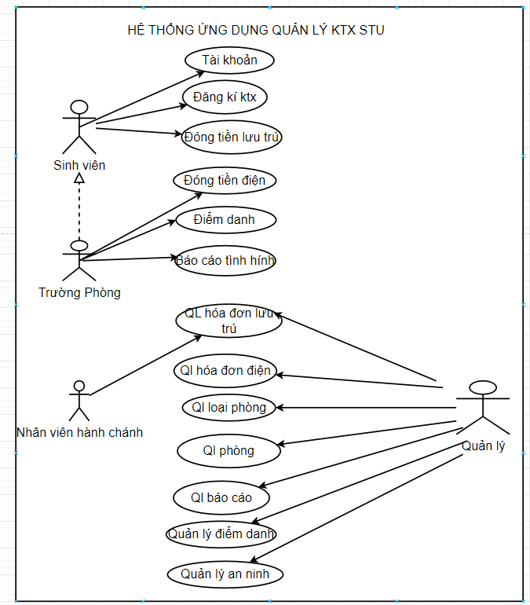

## Mô tả:

+Quản lý là những người có trách nhiệm quản lý trật tự,cư trú ktx.

+Nhân viên hành chánh là người phụ trách thu tiền lưu trú ktx.

+Sinh viên là người đăng kí và lưu trú tại ktx trường.

+Trưởng phòng:Là những bạn sinh viên từ năm 2 trở lên,đảm nhiệm quản lý phòng.

# Thiết kế

## Mô hình dữ liệu

3.1.1 Sơ đồ ERD

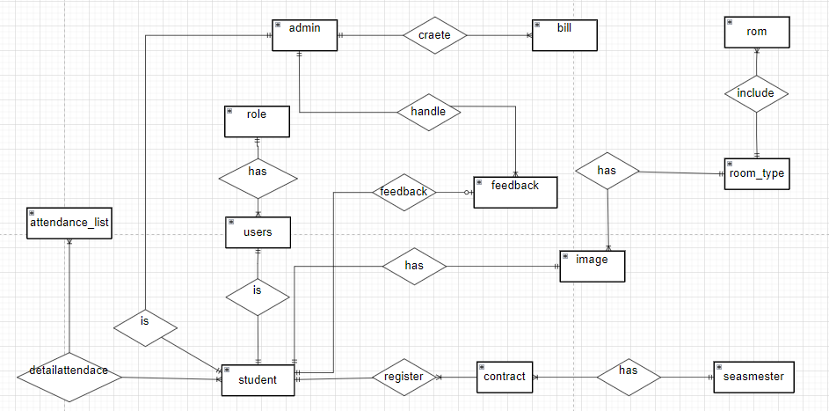

3.1.2 Sơ đồ UML

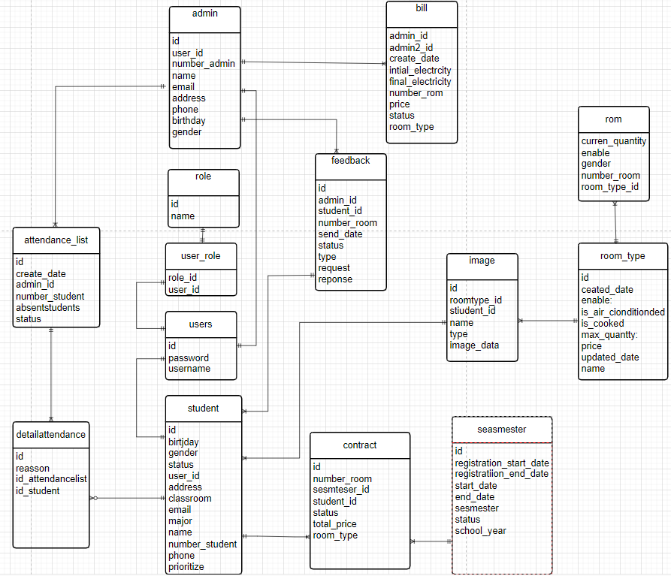

3.1.2 Lược đồ CSDL

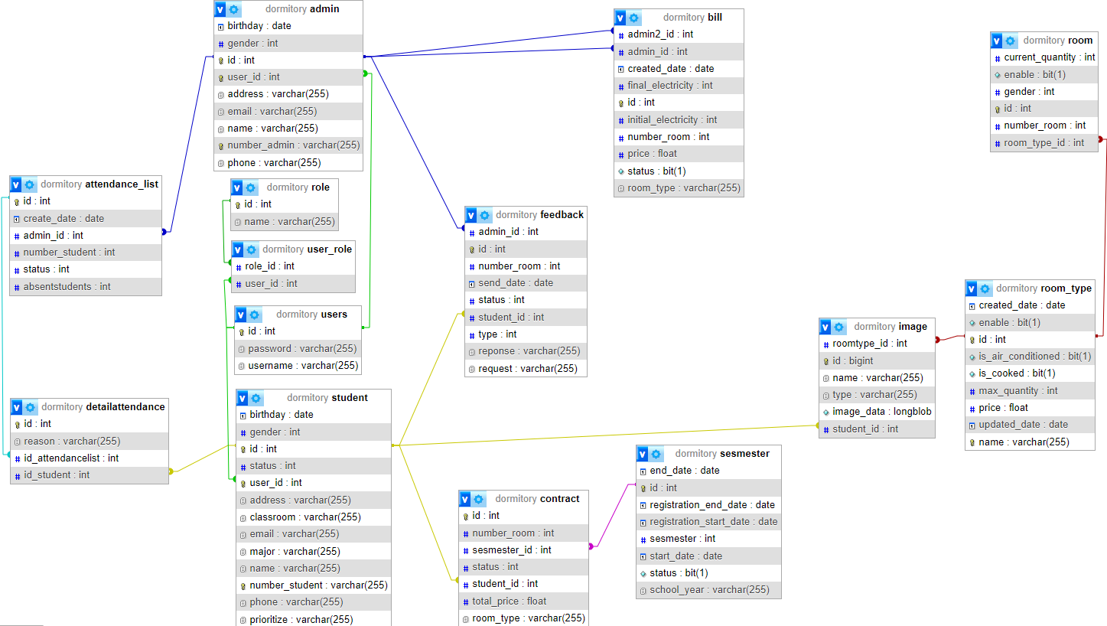

## Mô hình dữ liệu

3.2.1 Sơ đồ tuần tự

3.2.2 Sơ đồ hoạt động

## Giao diện

# Kết luận

# C**hương** 5 **.Tài liệu tham khảo**

## **1.1 Tài liệu tham khảo**

1. Lập trình java –Trường đại học công nghệ sài gòn
2. Lập trình web –Trường đại học công nghệ sài gòn